选址意见书
新建选址意见书业务时，首先选择项目，如下所示：
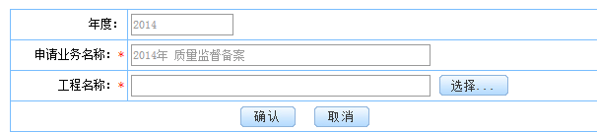
- 根据选择项目的工程类别，自动生成选址意见书的申请表单；
- 申请业务名称：根据项目环节名称不同而不同；
- 点击确认后进入的界面导航菜单为：选址意见书申请表、文件或证明材料、数据上报、报表打印；
- 建筑工程和市政工程表单上都需增加“用地性质”字段，下拉选择，数据字典待补充；

房屋建筑工程
表单名修改为：选址意见书申请表（房屋建筑工程）
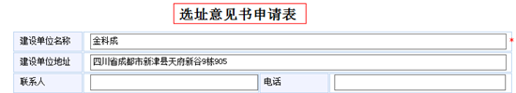

市政工程

选址意见书申请
- 表单名：选址意见书申请表（市政工程）；
- 复制一份“建筑工程类”表单进行修改；
- 将“建设用地情况”改为“建设内容”：有七类可供勾选；
- 综合市政
- 地铁
- 桥梁、隧道
- 河堤
- 管线
- 开口
- 其它

文件或证明材料
序号 | 材料名称 | 份数 | 电子件
1 | 市政工程申请报告； | 1
2 | 以划拨方式提供国有土地使用权的证明文件； | 1
3 | 1:500或1:1000带状地形图（含规划控制线及相关坐标等信息）2份，其中一份标注拟建范围 | 2
4 | 其它需说明的文件、图纸； | 1

选址意见书（建筑工程）打印
- 报表名：选址意见书申请表（建筑工程）；

选址意见书（市政工程）打印
- 报表名：选址意见书申请表（市政工程）；
- 复制一份“建筑工程类”报表进行修改；
- 将“建设用地情况”改为“建设内容”：有七类勾选；
- 综合市政
- 地铁
- 桥梁、隧道
- 河堤
- 管线
- 开口
- 其它
- 文件或证明材料以选址意见书申请表（市政工程类）要求的为准；

用地规划许可
新建用地规划许可业务时，首先选择项目，如下所示：
- 根据选择项目的工程类别，自动生成用地规划许可的申请表单；
- 申请业务名称：根据项目环节名称不同而不同；
- 点击确认后进入的界面导航菜单为：用地规划许可申请表、文件或证明材料、数据上报、报表打印；
- 房屋建筑工程和市政工程表单上都需增加“建设规模（varchar500）、用地性质”字段，下拉选择，“用地性质”数据字典待补充；

房屋建筑工程
将系统中表单名修改为：用地规划许可证申请表（建筑工程）
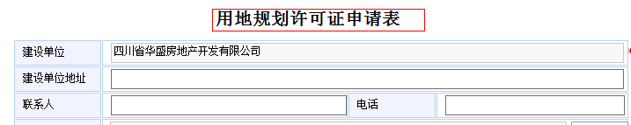

市政工程

用地规划许可证申请表
- 表单名：用地规划许可证申请表（市政工程）；
- 复制一份“建筑工程类”表单进行修改；
- 去掉表单中以下部分：
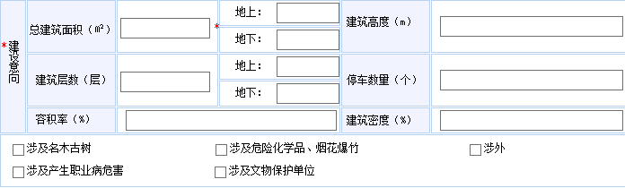
- 将去掉的部分改为“建设内容”：有七类可供勾选；必填项；
- 综合市政
- 地铁
- 桥梁、隧道
- 河堤
- 管线
- 开口
- 其它

文件或证明材料
序号 | 材料名称 | 份数 | 电子件
1 | 市政工程规划申请表及报告； | 2
2 | 建设项目批准文件（限政府投资类项目）； | 1
3 | 国土部门出具的使用土地的有关证明文件 | 2
4 | 其它需说明的文件、图纸； | 1
5 | 1:500或1：1000地形图（含规划控制线及相关坐标、现状地下管线等信息）2份，其中1份标注拟建范围； | 2
6 | 测绘单位出具的用地面积测量计算成果资料（仅限需办理《建设用地规划许可证》的项目）； | 1
7 | 盖有“规划管理局技术管理专用章”骑缝章的建施总平图复印件1份或国土证、房屋产权证复印件各1份（仅限开设机动车进出口通道项目，因变换开口位置而改变现有环境的，还需提供相关利害关系人书面同意的材料1份，对环境影响较大的开口项目需公示后办理）；
8 | 其它需说明的图纸、文件。

用地规划许可证（建筑工程类）打印
- 报表名：用地规划许可证申请表（建筑工程类）；

用地规划许可证（市政工程类）打印
- 报表名：用地规划许可证申请表（市政工程类）；
- 复制一份“建筑工程类”报表进行修改；
- 去掉报表中以下部分：
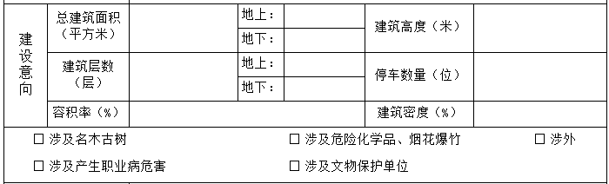
- 将去掉的部分改为“建设内容”：有七类勾选；
- 综合市政
- 地铁
- 桥梁、隧道
- 河堤
- 管线
- 开口
- 其它
- 文件或证明材料以用地规划许可证申请表（市政工程类）要求的为准；

工程规划许可
新建用地规划许可业务时，首先选择项目，如下所示：
- 根据选择项目的工程类别，自动生成工程规划许可的申请表单；
- 申请业务名称：根据项目环节名称不同而不同；
- 点击确认后进入的界面导航菜单为：工程规划许可申请表、文件或证明材料、数据上报、报表打印；
- 建筑工程和市政工程表单上都需增加“建设规模（varchar500）、用地面积(m²)、用地性质”字段，下拉选择，“用地性质”数据字典待补充；

房屋建筑工程
将系统中表单名修改为：工程规划许可证申请表（房屋建筑工程）
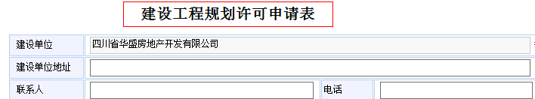

市政工程

用地规划许可证申请表
- 表单名：工程规划许可证申请表（市政工程）；
- 复制一份“建筑工程类”表单进行修改；
- 去掉表单中以下部分：
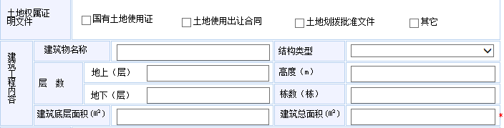
- 将去掉的部分改为“建设内容”：有七类可供勾选；必填项；
- 综合市政
- 地铁
- 桥梁、隧道
- 河堤
- 管线
- 开口
- 其它

文件或证明材料
序号 | 材料名称 | 份数 | 电子件
1 | 市政工程规划申请表及报告； | 2
2 | 国土部门出具的使用土地的有关证明文件； | 1
3 | 建设工程设计方案（项目主体工程和配套市政管线的综合设计方案）。方案包括平、纵、横断面图或局部大样图； | 3
4 | 市规划局核发的规划条件（文本、图纸）复印件； | 1
5 | 规划条件中明确要求报送和其它需要说明的文件、图纸等 | 1

工程规划许可证（建筑工程）打印
- 报表名：工程规划许可证申请表（建筑工程）；

工程规划许可证（市政工程）打印
- 报表名：工程规划许可证申请表（市政工程）；
- 复制一份“建筑工程类”报表进行修改；
- 去掉报表中以下部分：
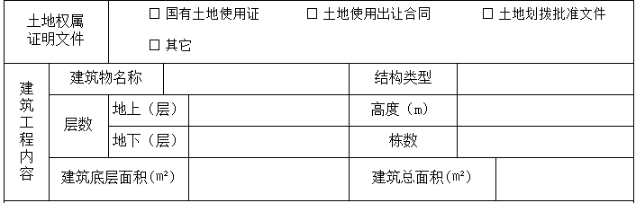
- 将去掉的部分改为“建设内容”：有七类勾选；
- 综合市政
- 地铁
- 桥梁、隧道
- 河堤
- 管线
- 开口
- 其它
- 文件或证明材料以工程规划许可证申请表（市政工程类）要求的为准；

竣工验收备案
新建用地规划许可业务时，首先选择项目，如下所示：
- 根据选择项目的工程类别，自动生成竣工验收备案的表单；
- 申请业务名称：根据项目环节名称不同而不同；
- 点击确认后进入的界面导航菜单为：竣工验收备案表、参与项目建设单位情况、文件或证明材料、数据上报、报表打印；
- 房屋建筑工程和市政工程表单上都需增加“建设规模（varchar500）、用地性质”字段，下拉选择，“用地性质”数据字典待补充；

房屋建筑工程
- 将系统中竣工验收备案表表单名修改为：竣工验收备案表（房屋建筑工程）
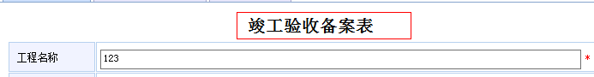
- 备案表修改如下；

工程名称
工程所属地
工程地点
建筑面积 （㎡） |  | 结构类型
层数(地上/地下) |  | 高度（m）
电梯 |  | 自动扶梯
工程用途 |  | 工程造价（万元）
开工日期 |  | 竣工验收日期
规划许可证号 |  | 施工许可证号
施工图设计文件审查机构 |  | 施工图设计文件审查批准书号
质量监督机构名称
质量监督机构组织机构代码 |  | 监督登记号
结构体系 | 详见数据字典表TBPRJSTRUCTURETYPEDIC

市政工程

竣工验收备案表
- 将系统中竣工验收备案表表单名修改为：竣工验收备案表（市政工程）；
- 备案表如下；

工程名称
工程所属地
工程地点
建设规模
结构类型 |  | 工程造价（万元）
开工日期 |  | 竣工验收日期
规划许可证号 |  | 施工许可证号
施工图设计文件审查机构 |  | 施工图设计文件审查批准书号
质量监督机构名称
质量监督机构组织机构代码 |  | 监督登记号
结构体系 | 详见数据字典表TBPRJSTRUCTURETYPEDIC

参与项目建设单位情况
无改动，参照老系统做。

文件或证明材料
序号 | 材料名称 | 份数 | 电子件
1 | 工程竣工验收备案表； | 2
2 | 工程竣工验收报告； | 1
3 | 建设规划许可证； | 3
4 | 建筑工程施工许可证； | 1
5 | 施工图审查通知书和审查合格书； | 2
6 | 市政工程分部质量验收报告 | 1
7 | 勘察单位对工程勘察文件的质量检查报告 | 1
8 | 设计单位对工程设计文件的质量检查报告 | 1
9 | 监理单位对工程质量的评估报告 | 1
10 | 维护管理、公安消防、技术监督等部门出具的竣工验收认可文件或准许使用文件 | 1
11 | 施工单位签署的工程质量保修书 | 1
12 | 工程结算书封面；（甲乙双方公章、造价师资格章） | 1
13 | 建设单位按照质量监督机构整改通知的要求完成的整改报告 | 1
14 | 城建档案馆进馆审核意见书 | 1

项目环节材料
在填报单位填写竣工验收备案信息时，系统应该自动检查该工程项目是否对之前的项目环节进行过办理（建设用地规划许可证、建设工程规划许可证、招投标信息、合同备案、施工图审查信息、施工许可证 这6个环节是必须补填信息的）：
第一种情况：如果没有办理过，那么在此处需补填之前各环节信息（按照部发标准库设定的内容为必填项，其余暂不设为必填），如果某一环节已经归档那么该处相应环节应该读取已经归档的环节数据，且不能修改。
第二种情况：如果某个项目环节不需要办理，那么需在相应环节中勾选“不需要办理”复选框后，必须说明“理由”，理由字段在“不需要办理”为勾选状态下设置为必填；
第三种情况：如果某个项目环节以后补办，那么需在相应环节中勾选“以后补办”复选框后，必须说明“理由”，理由字段在“以后补办”为勾选状态下设置为必填；
这三种情况任意一个必填项未填写，业务不允许上报，上报时需提示：“项目环节材料”相关信息还未补填，请完善后上报；
业务上报成功办结后，项目各环节信息都要归档并写入标准库。
以下为第一种情况下需要补填的各环节数据内容：

- 选址意见书
- 数据内容
字段名称 | 字段类型 | 描述
项目名称 | Varchar(200) | 只读，数据来源“项目标准库”
建设单位 | Varchar(200) | 只读，自动读取当前登录单位数据
项目拟选位置 | Varchar(200)
拟用地面积（m2） | Decimal(15,2)
拟建设规模 | Varchar(500)
建设项目依据 | Text
选址意见书证书编号 | Varchar(50)
发证日期 | Date
核发机关 | Varchar(200)
附图及图件名称
材料名称 | Varchar(1000)
上传日期 | Date

- 建设用地规划许可证
- 数据内容
字段名称 | 字段类型 | 描述
项目名称 | Varchar(200) | 必填，只读，数据来源“项目标准库”
建设地址 | Varchar(200) | 必填，只读，数据来源“项目标准库”
用地单位 | Varchar(50) | 必填，只读，数据来源“项目标准库”
用地面积（m2） | Decimal(15,2) | 必填，只读，数据来源“项目标准库”
建设规模 | Varchar(500) | 必填，只读，数据来源“项目标准库”
其他 | Char（）
用地性质 | Text | 必填，只读，数据来源“项目标准库”
用地规划许可证编号 | Varchar(50) | 必填
发证机关 | Varchar(200)
发证日期 | Date
附图及图件名称
材料名称 | Varchar(1000)
上传日期 | Date

- 建设工程规划许可证
- 数据内容
字段名称 | 字段类型 | 描述
建设单位(个人) | Varchar(200) | 只读，自动读取当前登录单位名称
建设项目名称 | Varchar(200) | 必填，只读，数据来源“项目标准库”
建设位置 | Varchar(200) | 必填，只读，数据来源“项目标准库”
建设规模 | Varchar(500) | 必填，只读，数据来源“项目标准库”
面积（㎡） | Decimal(15,2)
跨度(高度)（m） | Decimal(15,2)
其他 | Varchar(50)  Char（）
工程规划许可证书编号 | Varchar(50) | 必填
发证机关 | Varchar(200)
发证日期 | Date
附图及图件名称
材料名称 | Varchar(1000)
上传日期 | Date

- 招投标信息
- 列表字段：序号、工程名称、中标通知书编号、总面积（平方米）;
- 功能按钮：新增、编辑、删除；
- 数据内容
字段名称 | 字段类型 | 描述
项目名称 | Varchar(200) | 必填，只读，数据来源“项目标准库”
工程名称 | Varchar(200) | 必填，只读，数据来源“项目标准库”
建设单位 | Varchar(200) | 必填，只读，自动读取当前登录单位名称
项目编号 | Varchar(200) | 只读，必填，从项目标准库读取。
中标通知书编号 | Varchar(50) | 必填
建设规模 | Varchar(500) | 必填，只读，数据来源“项目标准库”
总面积（平方米） | Demical（15,2） | 必填，只读，数据来源“项目标准库”
招标代理单位名称 | Varchar(200) | 必填
招标代理单位组织机构代码 | Varchar(15) | 必填
监理单位招投标信息
招标方式 | Char（） | 必填，下拉选择，详见数据字典表，详见数据字典表TBTENDERTYPEDIC
招标类型 | Char（） | 必填，下拉选择，详见数据字典表，详见数据字典表TBTENDERCLASSDIC
中标单位 | Varchar(200) | 必填
中标单位组织机构代码 | Varchar(15) | 必填
中标企业资质证书号 | Varchar(50)
中标企业资质等级 | Varchar(50)
中标金额（万元） | Decimal(15,4) | 必填
中标日期 | Date | 必填
总监理工程师姓名 | Varchar(50)
总监理工程师证件类型 | char(1) | 必填，详见数据字典表TBIDCARDTYPEDIC
总监理工程师证件号码 | Varchar(30) | 必填
备案时间 | Date
附图及图件名称
材料名称 | Varchar(1000)
上传日期 | Date
施工单位招投标信息
招标方式 | Char（） | 下拉选择，必填，详见数据字典表详见数据字典表TBTENDERTYPEDIC
招标类型 | Char（） | 下拉选择，必填，详见数据字典表详见数据字典表TBTENDERCLASSDIC
中标单位 | Varchar(200)
中标单位组织机构代码 | Varchar(15) | 必填
中标企业资质证书号 | Varchar(50)
中标企业资质等级 | Varchar(50)
中标金额（万元） | Decimal(15,4) | 必填
中标日期 | Date | 必填
项目经理姓名 | Varchar(50) | 必填
项目经理证件类型 | char(1) | 必填，详见数据字典表TBIDCARDTYPEDIC
项目经理证件号码 | Varchar(30) | 必填
备案时间 | Date
附图及图件名称
材料名称 | Varchar(1000)
上传日期 | Date

- 合同备案
- 列表字段：序号、合同编号、合同类别、合同金额(万元)、发包单位名称;
- 功能按钮：新增、编辑、删除；
- 数据内容
字段名称 | 字段类型 | 描述
合同备案编号 | Varchar(50) | 必填
项目编号 | Varchar(30) | 只读，必填，从项目标准库读取
合同编号 | Varchar(50) | 必填
合同类别 | char(3) | 必填，下拉选择，详见数据字典表TBCONTRACTTYPEDIC
合同金额(万元) | Demical（15,4） | 必填
建设规模 | Varchar(500) | 必填，只读，数据来源“项目标准库”；
合同签订日期 | date | 必填
发包单位名称 | Varchar(200) | 必填
发包单位组织机构代码 | Varchar(15) | 必填
承包单位名称 | Varchar(200) | 必填
承包单位组织机构代码 | Varchar(15) | 必填
联合体承包单位名称 | Varchar(200) | 必填
联合体承包单位组织代码 | Varchar(15) | 必填

- 施工图审查信息
- 施工图审查信息数据内容
字段名称 | 字段类型 | 描述
施工图审查合格书编号 | Varchar(50) | 必填
项目编号 | Varchar(30) | 只读，必填，从项目标准库读取
施工图审查机构名称 | Varchar(200) | 必填
施工图审查机构组织机构代码 | Varchar(15) | 必填
审查完成日期 | date | 必填
建设规模 | Varchar(500) | 必填，只读，数据来源“项目标准库”；
勘察单位名称 | Varchar(200) | 必填
勘察单位组织机构代码 | Varchar(15) | 必填
设计单位名称 | Varchar(200) | 必填
设计单位组织机构代码 | Varchar(15) | 必填
一次审查是否通过 | int | 必填，通过为1；  不通过为0
一次审查时违反强条数 | int | 必填
一次审查时违反的强条条目 | Varchar(500) | 必填
- 勘察设计审图人员明细表数据内容
以下数据为列表字段，所有数据来源人员库，通过选择操作方式选择人员库的对应数据；
字段名称 | 字段类型 | 描述
所属单位名称 | Varchar(200) | 必填，勘察单位、设计单位、施工图审查机构
所属单位组织机构代码 | Varchar(15) | 必填，勘察单位、设计单位、施工图审查机构
人员姓名 | Varchar(50) | 必填，勘察单位、设计单位、施工图审查机构对应人员
证件类型 | char(1) | 必填，详见数据字典表TBIDCARDTYPEDIC
证件号码 | Varchar(30) | 必填，身份证号须为18位
注册类型及等级 | int | 必填，详见数据字典表TBSPECIALTYTYPEDIC
承担角色 | Varchar(50) | 必填，详见数据字典表TBWORKDUTYDIC

- 施工许可证
- 列表字段：序号、项目经理、施工许可证编号、项目编号、合同金额（万元）、面积（m2）;
- 功能按钮：新增、编辑、删除；
- 数据内容：
字段名称 | 字段类型 | 描述
施工许可证编号 | Varchar(200) | 必填
发证日期 | Date | 必填
工程名称 | Varchar(200) | 必填，只读，数据来源“项目标准库”；
合同金额(万元) | Demical(15,4) | 必填，只读，数据来源“项目标准库”；
面积（m2） | Demical(15,2) | 必填，只读，数据来源“项目标准库”；
建设规模 | Varchar(500) | 必填，只读，数据来源“项目标准库”；
勘察单位名称 | Varchar(200) | 必填
勘察单位组织机构代码 | Varchar(15) | 必填
设计单位名称 | Varchar(200) | 必填
设计单位组织机构代码 | Varchar(15) | 必填
施工单位名称 | Varchar(200) | 必填
施工单位组织机构代码 | Varchar(15) | 必填
施工单位安全生产许可证编号 | Varchar(30) | 必填
监理单位名称 | Varchar(200) | 必填
监理单位组织机构代码 | Varchar(15) | 必填
项目经理姓名 | Varchar(50) | 必填
项目经理证件类型 | Char(1) | 必填，下拉选择，参考部标准，详见数据字典表TBIDCARDTYPEDIC
项目经理证件号码 | Varchar(30) | 必填
总监理工程师姓名 | Varchar(50) | 必填
总监理工程师证件类型 | Char(1) | 必填，下拉选择，参考部标准，详见数据字典表TBIDCARDTYPEDIC
总监理工程师证件号码 | Varchar(30) | 必填
施工安全从业人员（表单数据内容）
人员姓名 | Varchar(30) | 必填
证件类型 | Char(1) | 必填下拉选择，参考部标准，详见数据字典表TBIDCARDTYPEDIC
证件号码 | Varchar(30) | 必填
安全生产考核合格证书编号 | Varchar(30) | 必填
安全生产管理人员类型 | int | 必填，下拉选择，1主要负责人2项目负责人3安全员
    - 施工安全从业人员列表
- 列表字段：人员姓名、证件类型、证件号码、安全生产考核合格证编号、安全生产管理人员类型；
- 功能按钮：新增、编辑、删除；
- 施工安全从业人员新增表单：见上表；
- 其他资料
- 数据内容
字段名称 | 字段类型 | 描述
其他资料 | Text
附图及图件名称
材料名称 | Varchar(1000)
上传日期 | Date

竣工验收备案表（建筑工程）打印
- 报表名：四川省建筑工程和市政基础设施工程竣工验收备案表（建筑工程）；
- 报表以下截图部分的字段内容修改如下，其它不变：
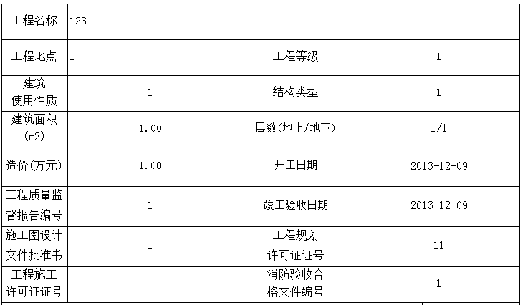
工程名称
工程地点
建筑面积 （㎡） |  | 结构类型
层数(地上/地下) |  | 高度（m）
电梯 |  | 自动扶梯
工程用途 |  | 工程造价（万元）
开工日期 |  | 竣工验收日期
规划许可证号 |  | 施工许可证号
施工图设计文件审查机构 |  | 施工图设计文件审查批准书号
质量监督机构名称 |  | 监督登记号

竣工验收备案表（市政工程）打印
- 报表名：四川省建筑工程和市政基础设施工程竣工验收备案表（市政工程）；
- 复制一份“建筑工程类”报表进行修改；
- 报表以下截图部分的字段内容修改如下，其它不变：
工程名称
工程地点
工程规模
结构类型 |  | 工程造价（万元）
开工日期 |  | 竣工验收日期
规划许可证号 |  | 施工许可证号
施工图设计文件审查机构 |  | 施工图设计文件审查批准书号
质量监督机构名称 |  | 监督登记号

- 竣工验收备案文件目录以竣工验收备案表（市政工程类）要求的文件或证明材料为准；

